TÍTULO DEL PROYECTO: Control de Varroa destructor, un parásito de la abeja melífera mediante aceites esenciales provenientes de especies vegetales cosechadas en la provincia de San Luis y zonas de influencia.

CÓDIGO DEL PROYECTO: R 1028/04

COORDINADOR DEL PROYECTO: Dra. Marta Ponzi
INTEGRANTES: Dr. Martín Eguaras, Lic. Sergio Ruffinengo, Lic. Liesel Gende, Lic. Matías Maggi, Med. Vet. Samuel Díaz e Ing. Pedro Bailac

INTRODUCCIÓN
Argentina es uno de los principales exportadores de miel en el mundo. El mercado internacional de la miel, representado mayoritariamente para nuestro país por países europeos y EEUU, muestra actualmente exigencias de importancia en relación a la calidad del producto. La calidad de la miel depende en gran medida, de la ausencia o presencia por debajo de límites permitidos, de residuos tóxicos para el ser humano. Adquieren enorme relevancia, entonces, las pautas de manejo llevadas a cabo por el apicultor y los tratamientos que éste usa para el control de las distintas pestes que afectan a las abejas (Apis mellifera). Los dos problemas sanitarios de mayor incidencia en la apicultura argentina, Loque Americana y Varroosis, plantean serios inconvenientes para su control. La Loque Americana es una enfermedad provocada por Paenibacillus larvae, bacteria que desarrollan esporas de resistencia, siendo estas muy difícil de eliminar en las colmenas. La Varroosis es producida por el ácaro Varroa destructor, ocasionando grandes pérdidas económicas para la actividad apícola. En los últimos años, el control de esta parasitosis estuvo centrado en el uso de acaricidas sintéticos (principalmente piretroides y fosforados). El desarrollo de resistencia a estos productos por parte de Varroa y la detección de residuos en cera (que posteriormente pasan a la miel) y propóleos, marcan la necesidad de hallar alternativas que no acarreen efectos negativos.
En este marco, los aceites esenciales y sus principios activos, surgen como potenciales herramientas de control para ambas patologías. En el caso de los aceites esenciales se han observado resultados positivos a nivel de laboratorio, no obstante hay muy pocas formulaciones comerciales. Nuestro grupo de investigación viene realizando trabajos en este marco y ha obtenido resultados promisorios con aceites esenciales provenientes de especies silvestres de Argentina. En la actualidad el grupo se encuentra en la etapa de definir el sustrato más adecuado para estos aceites o sus mezclas.

ENSAYOS REALIZADOS EN LABORATORIO

EFECTOS REPELENTES DE ACEITES ESENCIALES FRENTE A VARROA DESTRUCTOR

Los aceites de Lippia junelliana, Minthosthachys mollis y L. turbinata mostraron un fuerte efecto repelente frente al ácaro V. destructor (Tabla I).

Tratamiento | Cera pura (% ácaros presentes) | Cera + aceite (% ácaros presentes) | Total ácaros
L. junelliana* | 94.7 | 5.3 | 20
T. minuta | 75 | 25 | 20
S. molle | 70 | 30 | 20
Aloysia sp. | 75 | 25 | 20
M. mollis* | 85 | 15 | 20
A. seriphioides | 75 | 25 | 20
L. turbinata* | 94,7 | 5.3 | 20
E. buniifolium | 80 | 20 | 20
H. alienus | 65 | 35 | 20
W. glauca | 65 | 35 | 20
Control | 55 | 45 | 20
Total |  |  | 220
Tabla I: repelencia de aceites esenciales líquidos frente a Varroa destructor. * aceites con repelencia para los ácaros

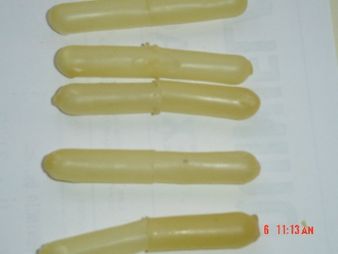

EFECTOS DE ATRACCION DE ACEITES ESENCIALES LIQUIDOS Y ENCAPSULADOS SOBRE EL ACARO Varroa destructor (ACARI: VARROIDAE).

Los aceites esenciales líquidos de Mentha piperita y Cinnamomum zeylanicum presentaron diferencias significativas con el control (p= 0.0167). Ambos aceites fueron atractivos para los ácaros incorporados dentro del tubo (Tabla1). En cuanto a los aceites microencapsulados, el de Schinus molle presentó diferencias altamente significativas con el control, siendo también atractivo (p<0.001). Ninguno de estos aceites en su forma líquida o microencápsulada resultó repelente hacia V. destructor (Tabla 2).

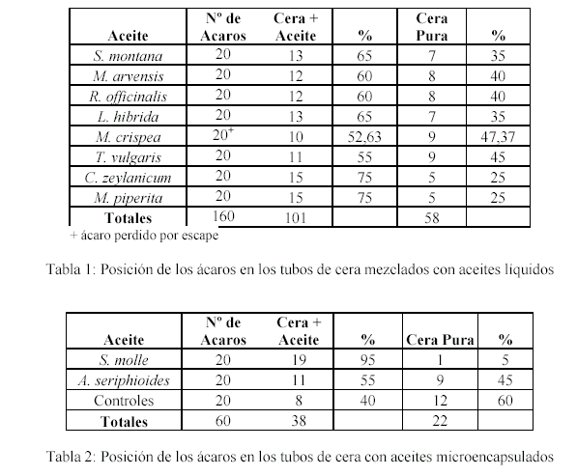

EFICACIA DE ACEITES ESENCIALES LÍQUIDOS SOBRE EL ÁCARO Varroa destructor, EN CONDICIONES DE LABORATORIO

El análisis de los resultados muestra que para la mayoría de los aceites evaluados los índices de selectividad fueron mayores a 2. Los valores de DL50 para los ácaros variaron entre 1.19 µl para el aceite de Wedelia glauca y 6.78 µl para el aceite de Aloysia sp. Resultados completos se adjuntan en la Tabla 2.

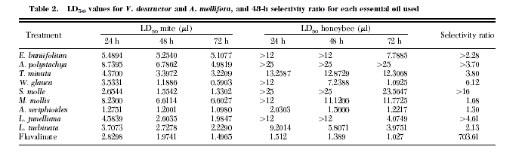
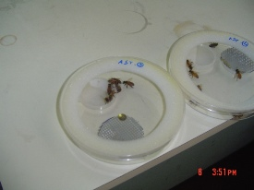

EFICACIA DEL ACEITE ESENCIAL MICROENCAPSULADO DE Acantholippia seriphioides SOBRE EL ACARO Varroa destructor, EN CONDICIONES DE LABORATORIO

Los resultados muestran un buena eficacia del aceite microencapsulado ante V. destructor. Cuando se permite la exposición total de abejas y ácaros a los microencapsulados, la mortalidad de ambos es elevada. No se observaron diferencias significativas entre dosis para la mortalidad de ácaros y abejas a partir de las 48 h de iniciada la experiencia (p>0.05). La mortalidad alcanzó a 84,77 %  1,37 y 63,20 %  5,04 respectivamente, para la dosis mas baja suministrada (0,25 g). Cuando se aplicó la dosis mas alta (1 g), la mortalidad se elevó a 96,14 %  0,69 y 70,82 %  2,54. A las 72 h las mortalidades alcanzaron valores de 99,93 %  0,31 y 94,13 %  1,47. Cuando los microencapsulados se administraron por evaporación, los resultados fueron distintos. Mediante este tipo de administración, los microencapsulados mantuvieron su eficacia contra V. destructor sin efectos negativos para las abejas. Para la administración de 0,25 g, luego de 24 h de exposición, el promedio de ácaros muertos fue de 33,11 %  1,93, mientras que sólo el 3,33 %  0,70 de las abejas murieron. A la misma dosis, la eficacia hacia los ácaros se incrementó al doble a las 48 h (66,99 %  2,08) y aún más a las 72 h (88,64 %  1,45). La mortalidad de ácaros alcanzó valores cercanos al 90% para todos los casos cuando se utilizó la dosis de 1 g. La toxicidad en las abejas adultas no difirió significativamente del grupo control en ninguna de las dosis suministradas.

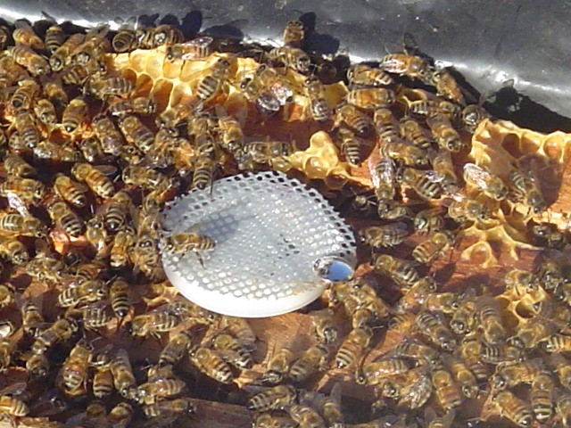
ENSAYOS A CAMPO

ENSAYOS PRELIMINARES A CAMPO DEL USO DE ACEITES ESENCIALES EN ELCONTROL DE Varroa destructor.

OBJETIVOS: Probar nuevos aceites en el control del ácaro en condiciones de trabajo a campo en colmenares sometidos acondiciones normales de trabajo productivo.
REQUISITOS: Los aceites esenciales a experimentar deben cumplir los siguientes requisitos:
1- Estar probado en laboratorio de su efectividad como acaricida DL50 (alta).
2- Debe ser poco toxico para la abeja DL50(mínima).
3- Ser facilmente vehiculizables,económicos y de fácil producción.
4- No ser contaminante para la miel

ETAPAS DEL TRABAJO:
1- Determinar un vehiculizante ideal esto es que se impregne facilmente con el aceite, que sea de fácil colocación en la colmena, económico y que disperse bien y con persistencia el aceite en la colonia.
2- Probar distintos aceites compararlos con grupos testigos y colmenas tratadas con principios activos de los aceites esenciales con efectividad reconocida (timol)
3- Trabajar grupos mayores de colmenas en el trabajo habitual a campo en condiciones productivas, midiendo población de abejas y producción de miel.

DESARROLLO DEL TRABAJO
La primera etapa del proyecto de trabajo a campo se comenzó a fines de la temporada 2006/2007 (nov 06 a mar de 2007), lamentablemente las condiciones de trabajo fueron muy inusuales dado que fue la peor cosecha en años en la zona de San Luis (altas temperaturas, sequía y lluvias fuera de época) por lo que los resultados obtenidos no fueron significativos, no obstante ello se llegó a la conclusión que los cordones impregnados en vaselina con el aceite esencial constituyen un vehiculizante bastante accesible, que provoca buena reacción en la abeja, impregna muy bien y con alta persistencia. Esta etapa se completó en la temporada 2007/2008 con el uso de tabletas de espuma de poliestireno (oasis) y se compararon fundamentalmente Timol y Aceite de Clavo de Olor. La etapa está aún en proceso dado que la temporada no ha concluido y faltan hacer los recuentos de ácaros finales.
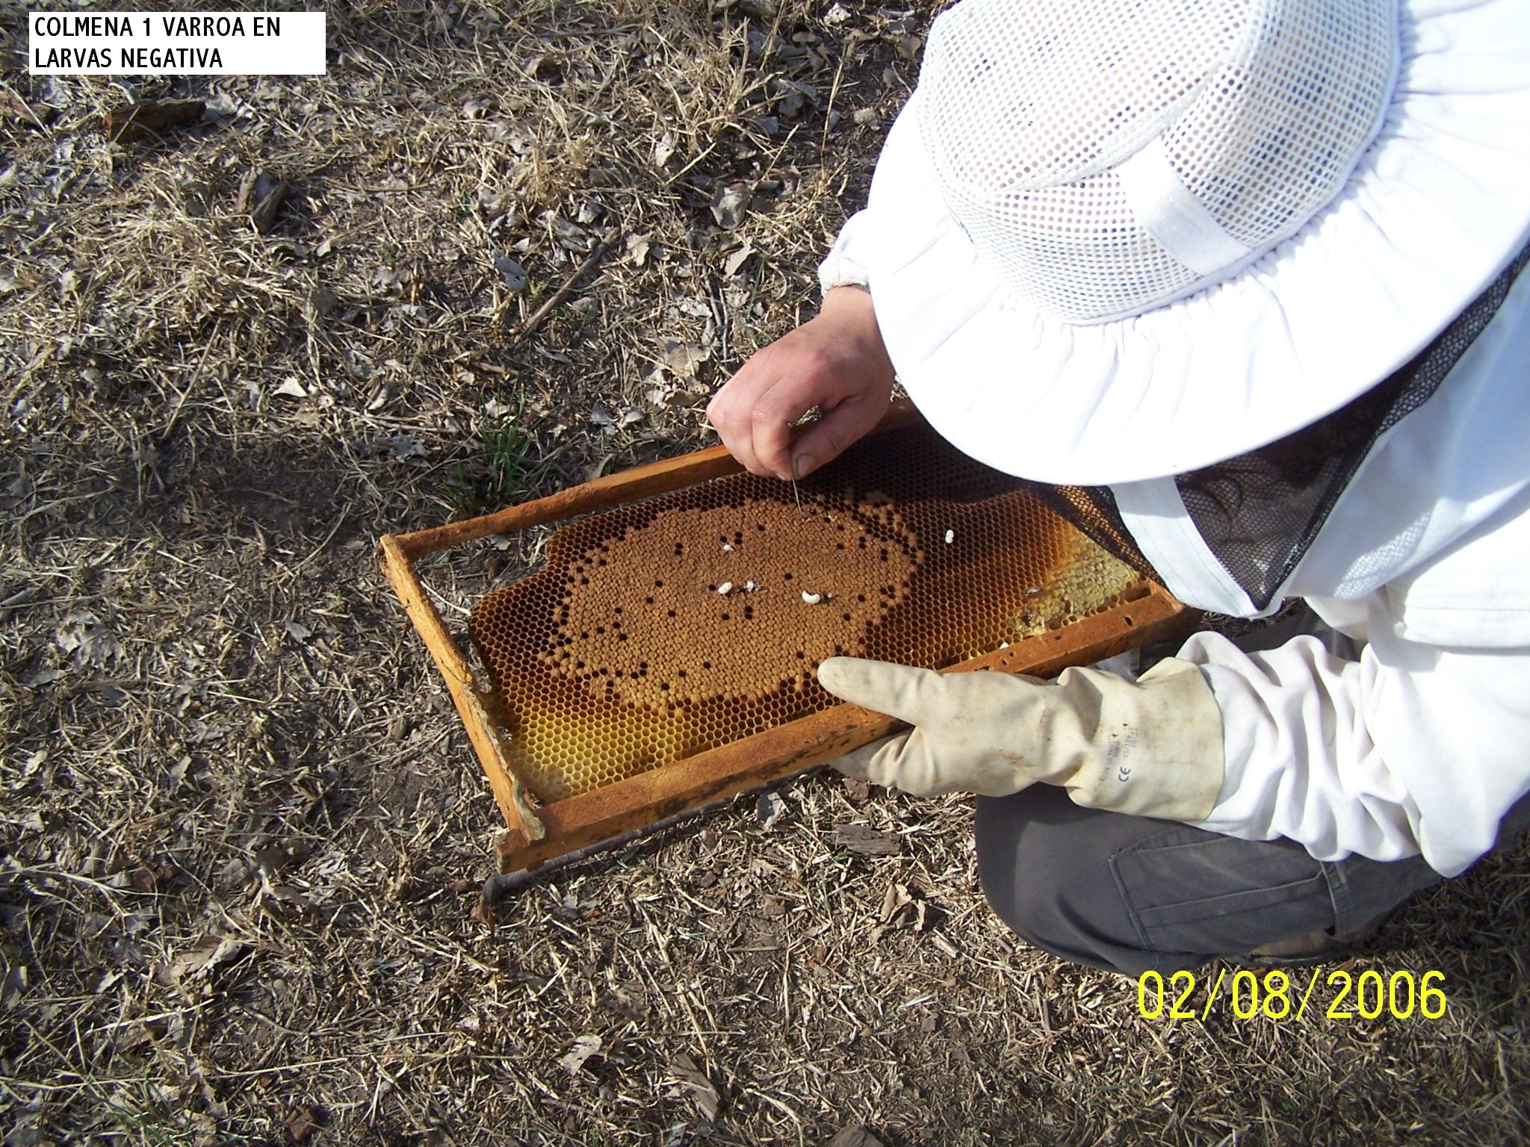

Recuento de ácaros en abejas adultas

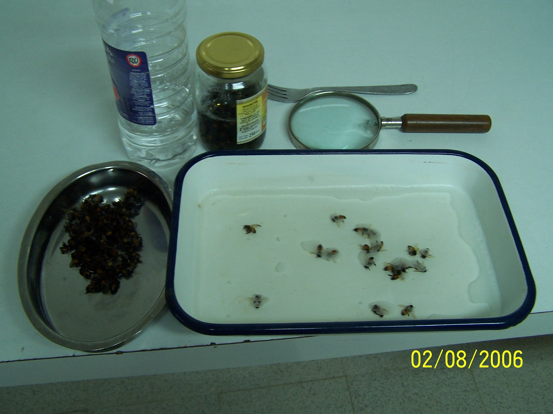

Colocación a campo de cordones impregnados
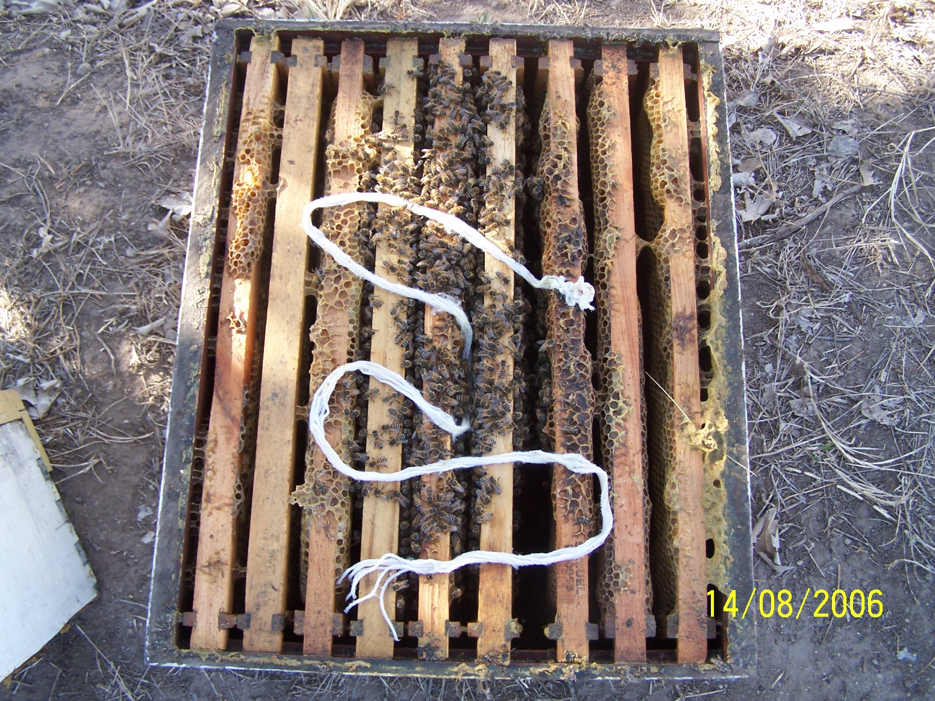

NUEVA TECNICATURA QUE CUENTA NUESTRA UNIVERSIDAD RELACIONADA CON LA PRODUCCIÓN APÍCOLA

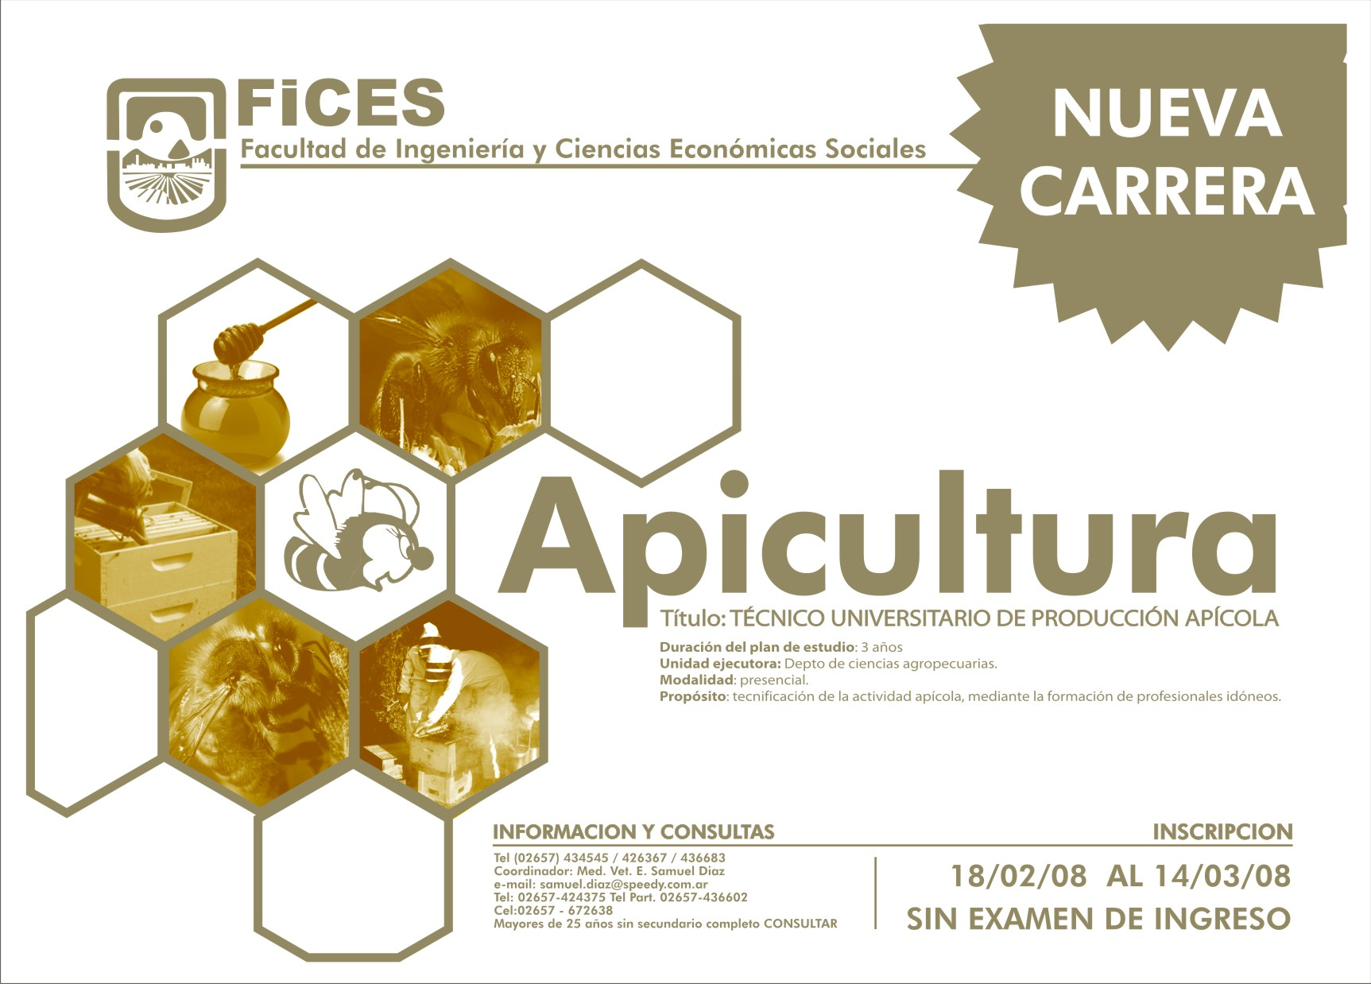

RESULTADOS PUBLICADOS EN REVISTAS Y CONGRESOS

Bailac, Pedro; Gende, Liesel; Gascón, Alejandro; Fritz, Rosalía; Ponzi, Marta I. and Eguaras, Martín. 2006. Control of Ascosphaera apis and Paenibacillus larvae subsp. larvae by the use of essential oils for obtaining beehive products without toxic residues. Molecular Medicinal Chemistry, Vol. 10, Sep-Dec (2006).

Bailac, Pedro N.; Gende, Liesel; Gascón, Alejandro; Fritz , Rosalía; Ponzi, Marta I. y Eguaras, Martín. I Reunión de Biotecnología Aplicada a Plantas Medicinales y Aromáticas. Control de Ascosphaera apis y Paenibacillus larvae subsp. larvae mediante el uso de aceites esenciales para obtención de productos de colmena sin residuos tóxicos. Córdoba,8-10 de Mayo de 2006.

Eguaras, Martín; Fuselli, S.; Gende, L.; Fritz, R.; Ruffinengo, S.; Clemente, G.; Gonzalez, A.; Bailac, P. and Ponzi, M. 2005. An in Vitro Evaluation of Tagetes minuta Essential Oil for the Control of the Honeybee Pathogens Paenibacillus larvae and Ascosphaera apis, and the Parasitic Mite Varroa destructo". J. Essent. Oil Res., 17, 336-340.

Gende, L.B.; Bailac, P.N.; Corti Monzón, G.; Ponzi, M.I.; Fritz, R. y Eguaras, M.J. 2006. “Composición y actividad antimicrobiana de los aceites de Pimipinella anisum y Foeniculum vulgare frente a Paenibacillus larvae subs. larvae”. Revista Argentina de Producción Animal, Vol. 26, Supl. I.

Maggi, M.; Ruffinengo, S.; Faverin, C.; Bailac, P.; Ponzi M.; Eguaras, M.. 2005. Efectos de atracción y repelencia de aceites esenciales líquidos y microencapsulados sobre el ácaro Varroa destructor (Acari: Varroidae). I Congreso de Apicultura del MERCOSUR, Punta del Este, Uruguay. Junio de 2005.

Ruffinengo, Sergio; Maggi, Matías; Fuselli, Sandra; Floris, Ignacio; Clemente, Gladis; Firpo, Norberto; Bailac, Pedro and Ponzi, Marta. 2006. Laboratory Evaluation of Heterothalamus alienus Essential Oil against Different Pests of Apis mellifera. J. Essent. Oil Res., 18, 704-707.

Ruffinengo, Sergio; Maggi, Matías; Faverin, Claudia; García de la Rosa, Susana; Bailac, Pedro; Principal, Judith y Eguaras, Martín. 2007. Essential oils toxicity related to Varroa destructor and Apis mellifera under laboratory conditions. Zootecnia Trop., 25(1): 63-69.

.
Ruffinengo,S, Eguaras,M; Floris,I, Faverin, C; Bailac, P And Ponzi,M. 2005. LD50 And Repellent Effect to Varroa destructor Mite of Different Essential Oil from Argentina Wild Plants Species. JOURNAL OF ECONOMIC ENTOMOLOGY 98, 651-655.

Ruffinengo, S.; Maggi, M.; Floris, I.; Faverin, C.; Pelayes, A.; Gascón, A.; Eguaras, M.. 2005. Eficacia del aceite esencial microencapsulado de Acantholippia seriphioides sobre el ácaro Varroa destructor, en condiciones de laboratorio. I Congreso de Apicultura del MERCOSUR, Punta del Este, Uruguay. Junio de 2005.

